重庆市2017年计算机网络应用赛项技能大赛
竞赛样题

样题说明

一、 竞赛内容概述
第一部分：网络应用与虚拟化部署（30%）
第二部分：移动互联网络组建与优化（15%）
第三部分：网络空间安全部署（15%）
第四部分：云计算网络服务环境搭建（20%）
第五部分：无线网络勘测与设计（15%）
第六部分：赛场规范和文档规范（5%）

第一部分：网络应用与虚拟化部署
某集团公司原在国内建立了总部，后在欧洲地区建立了分部。总部设有研发、市场、供应链、售后等4个部门，统一进行IP及业务资源的规划和分配。
公司规模在2016年快速发展，业务数据量和公司访问量增长巨大。为了更好管理数据，提供服务，集团决定建立自己的小型数据中心及云计算服务平台，以达到快速、可靠交换数据，以及增强业务部署弹性的目的。同时考虑员工移动办公的需求在总部及所有分部有线网络的基础上建设无线网络，另外为员工访问互联网申请独立的运营商线路避免访问互联网数据过多影响正常业务数据的交互，同时针对访问互联网数据进行身份认证与信息审计确保用网安全。
集团总部及欧洲地区部的网络架设（实际设备）网络拓扑结构如图1-1所示。
其中两台S5750交换机编号为S4、S5，用于服务器高速接入；两台S3760编号为S2、S3，作为总部的核心交换机；两台RSR20路由器编号为R2、R3，作为总部的核心路由器，一台EG2000编号为EG1，做为总部互联网出口网关。一台S2628编号为S1，作为接入交换机；一台RSR20路由器编号为R1，作为分支机构路由器，一台EG2000编号为EG2，做为分部互联网出口网关。一台S3760编号为S6作为分部核销交换机，3台AP520编号为AP1，AP2，AP3做为总部与分部的无线接入点。
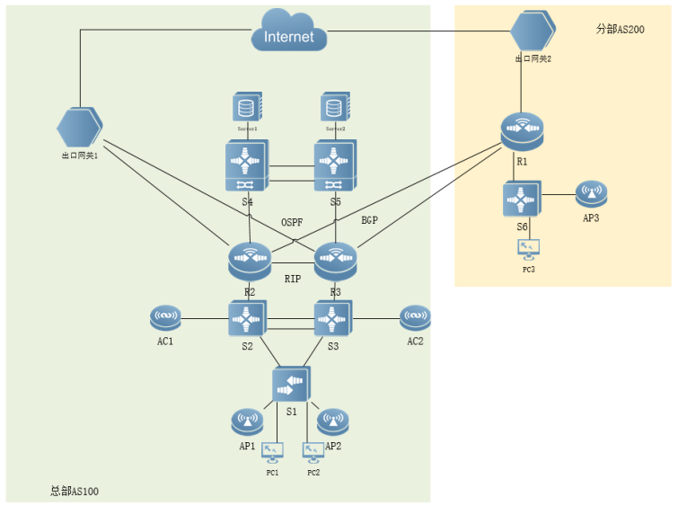
        - 网络拓扑结构图
请根据拓扑图及网络物理连接表完成设备的连线，如果现场已经提供的线缆不能满足需要，请现场制作所需线缆。
          - 网络物理连接表
源设备名称 | 设备接口 | 目标设备名称 | 设备接口
S1 | FA/0/1 | PC1
S1 | FA/0/2 | PC2
S1 | FA/0/21 | AP1
S1 | FA/0/22 | AP2
S1 | FA/0/23 | S2 | FA/0/1
S1 | FA/0/24 | S3 | FA/0/1
S2 | FA/0/2 | S3 | FA/0/2
S2 | FA/0/3 | S3 | FA/0/3
S2 | FA/0/4 | R2 | G0/0
S2 | FA/0/5 | AC1 | G0/0
S3 | FA/0/4 | R3 | G0/0
S3 | FA0/5 | AC2 | G0/0
R2 | G0/1 | S4 | G/0/1
R2 | FA0/1 | EG1 | G/0/0
R3 | G0/1 | S5 | G/0/1
R3 | FA0/1 | EG2 | G/0/0
S4 | G/0/2 | S5 | G/0/2
S4 | G/0/3 | S5 | G/0/3
S4 | G0/4 | Server 1
S5 | G/0/4 | Server 2
R1 | S2/0 | R2 | S2/0
R1 | S3/0 | R3 | S2/0
R1 | G0/0 | S6 | FA0/1
R1 | G0/1 | EG2 | G0/0
S6 | FA0/2 | AP3 | G0/0
S6 | FA0/3 | PC3
R2 | S3/0 | R3 | S3/0
公司有4个不同业务部门和分部，彼此间需要互联互通，同时也需要对某些业务进行互访限制。另外，各业务对网络可靠性要求较高，要求网络核心区域发生故障时的中断时间尽可能短。还有，网络部署时要考虑到网络的可管理性，并合理利用网络资源。
- 广域网链路配置
总部路由器与分部路由器间属于广域网链路，其中R1-R2间所租用线路带宽为2M，R1-R3间所租用线路带宽为1M。R2-R3间线路带宽为2M。请在路由器上进行相关配置，以使串口卡速率（波特率）能够匹配实际线路带宽。
- 广域网安全部署
总部路由器与分部路由器间属于广域网链路。需要使用PPP进行安全保护。PPP的具体要求如下：
- 使用CHAP协议；
- 双向认证，用户名+验证口令方式；
- 用户名和密码均为123456。
- 虚拟局域网
为了减少广播，需要规划并配置VLAN。具体要求如下：
- 配置合理，链路上不允许不必要VLAN的数据流通过。
- 交换机与路由器间的互连物理端口直接使用三层模式互连。
- 规划S4和S5间的G0/2-3端口作为VSL链路，使用VSU技术实现网络设备虚拟化。
- 为隔离网络中部分终端用户间的二层互访，在交换机S1上使用Isolate-user-VLAN。VLAN40是Isolate-user-VLAN，VLAN61-64是Secondary VLAN。
根据上述信息及表1-2，在交换机上完成VLAN配置和端口分配。
          - VLAN分配表
设备 | VLAN编号 | VLAN名称 | 端口 | 说明
S1 | VLAN10 | RD | FA/0/1至FA/0/4 | 研发
 | VLAN20 | Sales | FA/0/5至FA/0/8 | 市场
 | VLAN30 | Supply | FA/0/9至FA/0/12 | 供应链
 | VLAN40 | Service |  | 售后
 | VLAN50 | AP | FA0/21至FA0/22 | 无线AP
 | VLAN60 | Wiressless |  | 无线用户
 | VLAN61 |  | FA/0/13 | Secondary VLAN
 | VLAN62 |  | FA/0/14 | Secondary VLAN
 | VLAN63 |  | FA/0/15 | Secondary VLAN
 | VLAN64 |  | FA/0/16 | Secondary VLAN
- IPv4地址部署
根据表1-3，为网络设备及PC分配IPv4地址。
          - IPv4地址分配表
设备 | 接口 | IPv4地址
S2 | VLAN10 | 192.0.10.252/24
 | VLAN20 | 192.0.20.252/24
 | VLAN30 | 192.0.30.252/24
 | VLAN40 | 192.0.40.252/24
 | VLAN50 | 192.0.50.252/24
 | VLAN60 | 192.0.60.252/24
 | FA0/4 | 10.0.0.1/30
 | FA/0/5 | TRUNK
 | LoopBack 0 | 9.9.9.202/32
S3 | VLAN10 | 192.0.10.253/24
 | VLAN20 | 192.0.20.253/24
 | VLAN30 | 192.0.30.253/24
 | VLAN40 | 192.0.40.253/24
 | VLAN50 | 192.0.50.253/24
 | VLAN60 | 192.0.60.253/24
 | FA/0/4 | 10.0.0.5/30
 | FA0/5 | TRUNK
 | LoopBack 0 | 9.9.9.203/32
S4 | VLAN10 | 172.0.10.254/24
 | VLAN20 | 172.0.20.254/24
 | VLAN30 | 172.0.30.254/24
 | VLAN40 | 172.0.40.254/24
 | VLAN100 | 172.0.100.254/24
 | G0/1 | 10.0.0.9/30
 | LoopBack 0 | 9.9.9.204/32
S5 | VLAN10 | 172.0.10.254/24
 | VLAN20 | 172.0.20.254/24
 | VLAN30 | 172.0.30.254/24
 | VLAN40 | 172.0.40.254/24
 | VLAN100 | 172.0.100.254/24
 | G0/1 | 10.0.0.13/30
 | LoopBack 0 | 9.9.9.205/32
S6 | G0/24 | 10.0.0.26/30
 | VLAN10 | 172.0.50.254/24
 | VLAN20 | 172.0.60.254/24
 | VLAN30 | 172.0.70.254/24
EG1 | G0/1 | 100.100.100.1
EG2 | G0/1 | 100.100.100.2
AC1 | LoopBack 0 | 1.1.1.1
AC2 | LoopBack 0 | 2.2.2.2
R1 | S2/0 | 10.0.0.17/30
 | S3/0 | 10.0.0.21/30
 | G0/0 | 10.0.0.25/30
 | LoopBack 0 | 9.9.9.1/32
R2 | G0/0 | 10.0.0.2/30
 | G0/1 | 10.0.0.10/30
 | FA0/1 | 10.0.0.33/30(vlan100)
 | S2/0 | 10.0.0.18/30
 | S3/0 | 10.0.0.29/30
 | LoopBack 0 | 9.9.9.2/32
R3 | G0/0 | 10.0.0.6/30
 | G0/1 | 10.0.0.14/30
 | FA0/0 | 10.0.0.37/30
 | S2/0 | 10.0.0.18/30
 | S3/0 | 10.0.0.30/30
 | LoopBack 0 | 9.9.9.3/32
PC机 | PC1 | 自动获取
 | PC2 | 192.0.10.101/24 网关:192.0.10.254
 | PC3 | 172.0.50.101/24网关:172.0.50.254
- DHCP中继
在交换机S2、S3上配置DHCP中继，对VLAN10内的用户进行中继，使得总部PC1用户使用DHCP Relay方式获取IP地址。具体要求如下：
- DHCP服务器组编号为0；
- DHCP服务器IP地址为项目中的Server1上的Windows虚拟服务器地址172.0.10.200。
- IPv4 IGP路由部署
因历史原因，总部使用RIP、OSPF多协议组网。S2、S3、R2、R3规划使用RIP协议；S4、S5、R2、R3规划使用OSPF协议。要求网络具有安全性、稳定性。具体要求如下：
- R2、R3是边界路由器；
- RIP进程号为10，版本号为RIP-2，取消自动聚合；
- OSPF进程号为10，区域0；
- 要求业务网段中不出现协议报文；
- 要求所有路由协议都发布具体网段；
- 为了管理方便，需要发布Loopback地址；并尽量在OSPF域中发布；
- 优化OSPF相关配置，以尽量加快OSPF收敛；
- 不允许发布缺省路由，也不允许使用静态路由。
- IPv4 BGP路由部署
总部与分部间使用BGP协议。具体要求如下：
- 分部为AS200，总部为AS100；
- 总部内R2、R3需要建立IBGP连接；
- R2上配置路由优先级值为80；
- 分部的所有路由必须通过network命令来发布，总部路由通过引入方式来发布；
- 分部向总部发布缺省路由。
最终，要求全网路由互通。
- 路由优化部署
考虑到路由协议众多，且有引入路由的行为，为了防止本路由域内始发路由被再引回到本路由域，从而造成环路，规划在路由引入时使用Route-Policy来进行过滤。具体要求如下：
- 采用给IGP路由打标签的方式来实现；
- OSPF路由引入后标签值为60，BGP路由引入后标签值为250，RIP路由引入后标签值为120；
- 要求配置简单，实现合理。
- 路由选路部署
考虑到从分部到总部有两条广域网线路，且其带宽不一样。所以规划R1-R2间为主线路，R1-R3间为备线路。根据以上需求，在路由器上进行合理的路由协议配置。具体要求如下：
- BGP协议只允许使用Route-Policy来改变MED属性，且MED值必须为100或200；（如需要使用ACL，则其编号值为2020）
- RIP和OSPF通过路由引入时改变引入路由的COST值，且其值必须为5或10。
- PBR配置与部署
考虑到分部到总部间有2条广域网线路，为合理利用带宽，规划从分部去往总部的FTP数据通过R1-R2的线路转发，从分部去往总部的WEB数据通过R1-R3的线路转发。为达到上述目的，采用PBR来实现。具体要求如下：
- Policy-based-route编号为1；
- 分部去往总部的FTP数据由ACL3001来定义；
- 分部去往总部的WEB数据由ACL3002来定义。
- MSTP及VRRP部署
在总部交换机S2、S3上配置MSTP防止二层环路；要求所有数据流经过S2转发，S2失效时经过S3转发。所配置的参数要求如下：
- region-name为Ruijie；
- 实例值为1；
- S2作为实例中的主根， S3作为实例中的从根。
在S2和S3上配置VRRP，实现主机的网关冗余。所配置的参数要求如表1-6。
          - S2和S3的VRRP参数表
VLAN | VRRP备份组号（VRID） | VRRP虚拟IP
VLAN10 | 10 | 192.0.10.254
VLAN20 | 20 | 192.0.20.254
VLAN30 | 30 | 192.0.30.254
VLAN40 | 40 | 192.0.40.254
VLAN50 | 50 | 192.0.50.254
VLAN60 | 60 | 192.0.60.254
- S2作为所有主机的实际网关，S3作为所有主机的备份网关；其中各VRRP组中高优先级设置为150，低优先级设置为120。
- QoS部署
因总部与分部间的广域网带宽有限，为了保证关键的应用，需要在设备上配置QoS，使分部与总部DNS服务器（172.0.20.200）间的DNS数据流能够被加速转发（EF），最大带宽为链路带宽的10%。所配置的参数要求如下：
- ACL编号为3030（匹配DNS数据流）；
- classifier名称为DNS；
- behavior名称为DNS；
- QoS策略名称为DNS。

第二部分：移动互联网络组建与优化
为满足互联网+时代下，员工移动办公的发展趋势，总部与分部均需要规划和部署移动互联无线网络，同时，为保证无线用户安全、可靠的访问互联网，我们需要进行无线网络安全及性能优化配置，确保员工有良好的上网体验。
- 无线网络基础部署
具体配置参数如下：
- 配置无线设备满足用户访问互联网要求，使用AC为 DHCP 服务器，为内部用户动态分配 VLAN60网段 IP 地址、网关和 DNS 服务器；
- 创建 SSID 为 RUIJIE，无线用户关联SSID后可自动获取地址。
- 无线安全部署
具体配置参数如下：
- 无线用户接入无线网络时需要采用基于 WPA2 加密方式，其口令为 0123456789；
- 在同一个 AP 中的用户在某些时候出于安全性的考虑，需要将他们彼此之间进行隔离，实现用户之间彼此不能互相访问，配置同 AP 下用户间隔离功能。
- 无线性能优化
- 设置该 SSID 下的每个用户限速为 1Mbps
- 为了确保业务不间断运行，避免单点故障，需要在无线控制器AC之间配置主备服务，配置AC1作为无线用户主转发设备，AC2作为备份。
- 设备总部无线用户启用集中转发模式，各分公司无线用户启用本地转发模式，并且分公司无线用户DHCP服务器至于S6上。

第三部分:网络空间安全部署
总部与分部无线用户需要通过独立的互联网线路访问外网资源，同时针对访问资源进行用户身份认证与信息审计监督，另外满足出差在外的员工可以访问总部内部服务器资源，需针对出口用户提供远程VPN功能。
- 出口NAT部署
具体配置参数如下：
- 总部与分部出口网关上配置访问控制列表，仅允许无线用户网段通过NAPT访问互联网，NAPT映射到互联网接口上；
- 无线用户只能在周一到周五的上班时间访问互联网；
- Web Portal用户认证部署
- 在网关上启用Web Portal认证服务，并创建user1、user2。
- 应用流量控制部署
- User1使用PC1或PC2访问外网FTP服务器，下载一个大文件，限速至10KBPS。
- 用户行为审计部署
- 配置审计关键字“竞赛”，User1使用Foxmail登录外网邮箱，发送一封邮件，邮件正文包含“竞赛”。
- 远程VPN部署
- 总公司出口网关VPN上配置 L2TP 远程接入 VPN，允许远程办公用户可以访问服务群资源，其使用的合法用户名为 vpn1、vpn2、vpn3、vpn4、vpn5， 其共同口令为 ruijie,其客户端拔入获取的地址段为 10.20.0.10-10.20.0.15
- 设备与网络管理部署
根据表1-5，为网络设备配置主机名。
          - 网络设备名称表
拓扑图中设备名称 | 配置主机名（Sysname名） | 说明
S1 | S1 | 总部接入交换机
S2 | S2 | 总部核心交换机1
S3 | S3 | 总部核心交换机2
S4 | S4 | 总部数据中心交换机1
S5 | S5 | 总部数据中心交换机2
S6 | S6 | 分部核销交换机
R1 | R1 | 分部路由器
AC1 | AC1 | 总部无线控制器1
AC2 | AC2 | 总部无线控制器2
EG1 | EG1 | 总部出口网关1
EG2 | EG2 | 分部出口网关2
R2 | R2 | 总部路由器1
R3 | R3 | 总部路由器2
- 为路由器开启SSH服务端功能，用户名和密码为admin，密码为明文类型。
- 为交换机开启Telnet功能，对所有Telnet用户采用本地认证的方式。创建本地用户，设定用户名和密码为admin，密码为明文类型。
- 为路由器开启简单网络管理协议（SNMP）。要求网管服务器（172.0.100.200/24）只能通过SNMPv3访问设备。mib对象名、SNMP组名和用户名都为2016，认证算法为md5，加密算法为3des，认证密码和加密密码都是明文方式，密码是123456；当有Trap告警发生时，路由器会向网管服务器发送Trap报文。
- 要求只有网管服务器所在网段（172.0.100.0/24）的主机能够通过SSH、Telnet、SNMP来管理设备。（如使用ACL，则其编号要求为2010）

第四部分:云计算网络服务环境搭建
集团公司原有2台服务器，承载着AD域控制器、DHCP、FTP、WEB、DNS等业务。公司在实施云计算后，将所有的物理服务器都改成虚拟机，以增强服务器的可靠性、可扩展性，并合理利用资源。
- 虚拟机配置
请考生根据用户名admin及密码admin登录到vmware平台中。vmware平台已经创建好2台虚拟机，请根据以下信息进行虚拟机的配置。公司业务具体信息如表1-6所示：
          - 公司业务信息表
虚拟机 | 所属VLAN | IPv4地址 | 网关 | 备注
WIN2012 | VLAN 10 | 172.0.10.200/24 | 172.0.10.254 | 外部网络
 | VLAN 1 | 172.0.60.200/24 |  | 私有网络
CENTOS | VLAN 20 | 172.0.20.200/24 | 172.0.20.254 | 外部网络
服务器具体信息如表1-7所示：
          - 服务器信息表
虚拟机名 | 使用内存 | 磁盘容量 | 操作系统 | 业务
WIN2012 | 2.44GB | 58.59GB | Windows Server 2012 | AD域控制器、权威DNS、证书服务、DHCP服务、VPN服务
CENTOS | 2GB | 58.59GB | CentOS-7.0 | FTP服务、Web服务、DNS转发服务
- 将虚拟机WIN2012的名称改为VS-1，将虚拟机CENTOS的名称改为VS-2。
- 为虚拟机VS-1 和VS-2添加虚拟网卡，设备类型使用Virtio网卡，网络类型选择为VLAN 1，其它选项默认。
- 根据服务器网络信息表，对VS-1和VS-2两台虚拟机的系统主机名和网络相关信息进行配置（系统主机名使用虚拟机名称VS-1和VS-2）。
- 保存结果文件：制作竞赛结果文件：竞赛结果文件命名为“服务器配置.docx”，文档格式严格参照 “服务器配置模板.docx”。内容包括：
- 在Windows 2012系统中运行ipconfig /all，将运行结果截图，确保截图包含系统主机名和两块网卡的IP信息。
- CentOS linux系统中运行hostname;/sbin/ifconfig，将运行结果截图，确保截图包含系统主机名和IP信息。
- 网络服务配置
- 根据赛题要求完成在服务器1上面的AD域控制器、权威DNS、证书服务、DHCP服务、VPN服务规划与部署；
- 根据赛题要求完成在服务器2上面的FTP服务、Web服务、DNS转发服务。
- 提交竞赛结果文件
考生将 “服务器配置.docx” 文件和对应的pdf文件，保存到电脑桌面上，并且拷贝到U盘上的“提交文档”目录下然后提交给现场工作人员。

第五部分: 无线网络勘测与设计
总部公司一栋综合商住两用楼用于公司临时办公，由于原楼层未进行信息化改造，考虑到是短期租用，公司信息部建议通过部署无线来实现网络接入，用于购置无线设备的预算为10万。
1、楼宇的相关信息如下：
- 建筑使用说明
该楼宇为一栋商住综合楼，可供公司员工住宿、办公和会议，目前该公司租用了一楼。
- 建筑现场情况
该楼宇为室内无吊顶，原有强电布线室内外均采用了pvc线槽敷设。
- 建筑物弱电间情况
该楼宇目前没有独立的弱电间，经同管理处协商，弱电间位置位于最左侧走廊，安装位置为在102房间外，安装方式为壁挂式。
- 整层建筑的平面布局图如下图1-2所示。

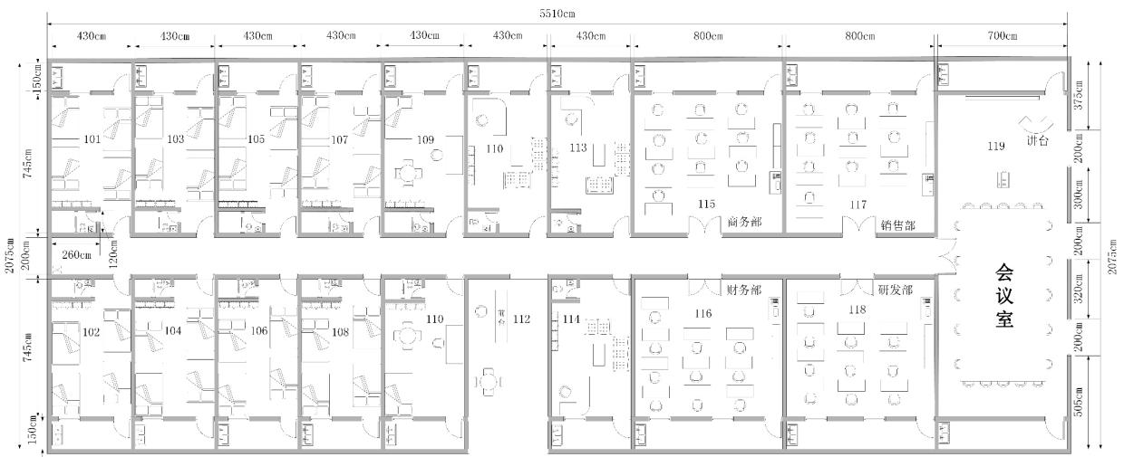
图1-2 平面布局图
2、无线产品的参数与价格如下表1-8所示
表1-8 无线产品价格表
产品型号 | 工作模式 | 传输速率  （2.4G/最大） | 推荐/最大带点数 | 功率 | 价格（元）
AP3220-E | 双频双流 | 300M/1.167G | 32/256 | 100mw | 7000
AP120-w | 单频单流 | 150M | 12/32 | 60mw | 3000
AP220-E（M） | 双频双流 | 300M/600M | 32/256 | 13w | 11000
WS6008 |  | 6*1000M | 32/200 | 40w | 50000

3、网络系统集成物料清单如下表1-9所示
表1-9 物料清单
产品名称 | 规格 | 单位
无线馈线 | 5米 | 条
 | 10米 | 条
 | 15米 | 条
无线智分天线 | 美观天线 | 个
POE交换机 | 24*100M，240w，1U | 个
Cat5e网络配线架 | 24口、1U | 个
PVC线槽 | 20mm*10mm*2.8m | 条
 | 25mm*12.5mm*2.8m | 条
 | 30mm*16mm*2.8m | 条
 | 39mm*18mm*2.8m | 条
 | 50mm*25mm*2.8m | 条
PVC线槽底盒 | 标准 | 个
PVC暗盒 | 标准 | 个
PVC管 | 20mm*2.8m | 条
金属桥架 | 50mm*25mm | 米
 | 60mm*22mm | 米
Cat5e网线 | 305米/箱 | 箱
Cat5e水晶头 | 100个/盒 | 盒

一、业务规划与设计
  - 无线地勘部分
请根据已经提供的建筑平面布局图纸绘制建筑平面图，根据项目总经费和现场场景进行AP的规划与设计，通过地勘软件进行AP点位设计，并确保无线信号全覆盖、并进行信道规划，输出无线AP点位布置图、无线热图、设备清单。考核点如下：
- 请根据提供的建筑布局图绘制建筑平面图（JPG格式）。
- 绘制AP信息示意图（包括：AP型号、编号、信道等信息）。
- 根据AP点位位置图输出AP热图（通过地勘软件）。
- 输出该楼宇的设备清单和总价表，表如下所示：
表1-10 设备清单表

楼信息 | 楼层信息 | AP型号 | 单价 | 数量 | 总价
总价

  - 网络系统集成工勘
根据地勘确定的AP点位和IDC机房位置信息，输出工勘图纸、系统集成物料清单。考核点如下：
- 根据无线AP点位和建筑物现场环境输出该网络综合布线工程的水平布线图（JPG格式）。
- 根据设备信息绘制IDC机房机柜安装示意图（JPG格式）。
- 输出IDC中心网络配线架的标签（从左到右）。
表1-11 数据配线架D1标签表
  - 根据综合布线水平布线图纸和IDC机房布局图，输出系统集成物料清单，如表1-12所示。
表1-12 物料清单表

物料名称 | 单位 | 数 量

